Évaluation de numération CM2, leçon NUM 9 « Les fractions »

NUM 9 | n° | Compétence | Score | Évaluation |  |  |  | Signature
 | 1 | Je sais lire une fraction. | /6 | A | AR | ECA | NA
 | 2 | Je connais le vocabulaire associé aux fractions. | /2 | A | AR | ECA | NA
 | 3 | Je sais coder un partage à l’aide d’une fraction. | /6 | A | AR | ECA | NA
 | 4 | Je sais partager un espace par rapport à une fraction. | /6 | A | AR | ECA | NA

1 - Sur ton cahier, écris les fractions en lettres, comme dans l’exemple. [6 réponses]
Ex : | 2 | deux cinquièmes
 | 5

3 |  | 7 |  | 1 |  | 3 |  | 2 |  | 4
10 |  | 8 |  | 2 |  | 4 |  | 3 |  | 6

2 - Sur ton cahier, recopie et complète la phrase suivante. [2 réponses]
Dans une fraction, le chiffre du haut s’appelle le ...... , le chiffre du bas s’appelle le ...... .

3 - Sur ton cahier, indique la fraction correspondant à la partie grisée de chaque figure. [6 réponses]

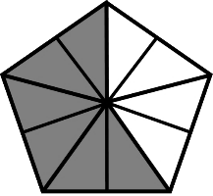 | 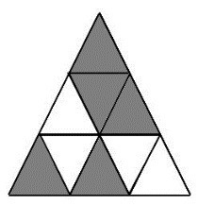 | 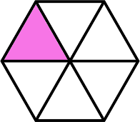 | 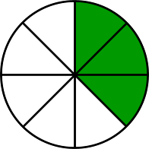 |  | 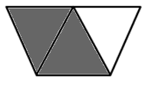
A | B | C | D | E | F

4 - Sur cette feuille, colorie la fraction demandée. [6 réponses]

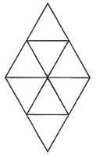 |  |  | 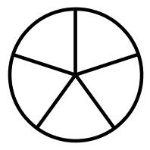 |  |  | 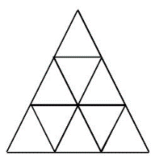 |  |  | 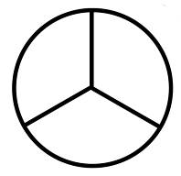 |  |  |  |  |  | 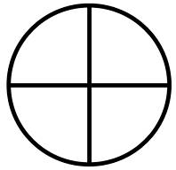
 | 3 |  |  | 2 |  |  | 4 |  |  | 2 |  |  | 8 |  |  | 1
 | 8 |  |  | 5 |  |  | 9 |  |  | 3 |  |  | 9 |  |  | 4

Évaluation de numération CM2, leçon NUM 9 « Les fractions »

NUM 9 | n° | Compétence | Score | Évaluation |  |  |  | Signature
 | 1 | Je sais lire une fraction. | /6 | A | AR | ECA | NA
 | 2 | Je connais le vocabulaire associé aux fractions. | /2 | A | AR | ECA | NA
 | 3 | Je sais coder un partage à l’aide d’une fraction. | /6 | A | AR | ECA | NA
 | 4 | Je sais partager un espace par rapport à une fraction. | /6 | A | AR | ECA | NA

1 - Écris les fractions en lettres, comme dans l’exemple. [6 réponses]
Ex : | 2 | deux cinquièmes
 | 5

3 | ...................................... | 7 | ......................................
10 |  | 8

1 | ...................................... | 3 | ......................................
2 |  | 4

2 | ...................................... | 4 | ......................................
3 |  | 6

2 - Complète la phrase suivante. [2 réponses]
Dans une fraction, le chiffre du haut s’appelle le ...................................... , le chiffre du bas s’appelle le ............................................ .

3 - Indique la fraction correspondant à la partie grisée de chaque figure. [6 réponses]

A |  |  | B |  |  | C |  |  | D |  |  | E |  |  | F

4 - Colorie la fraction demandée. [6 réponses]

 | 3 |  |  | 2 |  |  | 4 |  |  | 2 |  |  | 8 |  |  | 1
 | 8 |  |  | 5 |  |  | 9 |  |  | 3 |  |  | 9 |  |  | 4

Évaluation de numération CM2, leçon NUM 9 « Les fractions » Corrigé

NUM 9 | n° | Compétence | Score | Évaluation |  |  |  | Signature
 | 1 | Je sais lire une fraction. | /6 | A | AR | ECA | NA
 | 2 | Je connais le vocabulaire associé aux fractions. | /2 | A | AR | ECA | NA
 | 3 | Je sais coder un partage à l’aide d’une fraction. | /6 | A | AR | ECA | NA
 | 4 | Je sais partager un espace par rapport à une fraction. | /6 | A | AR | ECA | NA

1 - Sur ton cahier, écris les fractions en lettres, comme dans l’exemple. [6 réponses]
Ex : | 2 | deux cinquièmes
 | 5

3 | trois dixièmes | 7 | sept huitièmes | 1 | un demi
10 |  | 8 |  | 2

3 | trois quarts | 2 | deux tiers | 4 | quatre sixièmes
4 |  | 3 |  | 6

2 - Sur ton cahier, recopie et complète la phrase suivante. [2 réponses]
Dans une fraction, le chiffre du haut s’appelle le numérateur, le chiffre du bas s’appelle le dénominateur.

3 - Sur ton cahier, indique la fraction correspondant à la partie grisée de chaque figure. [6 réponses]

A |  |  | B |  |  | C |  |  | D |  |  | E |  |  | F
 | 6 |  |  | 5 |  |  | 1 |  |  | 3 |  |  | 7 |  |  | 2
 | 10 |  |  | 9 |  |  | 6 |  |  | 8 |  |  | 16 |  |  | 3

4 - Sur cette feuille, colorie la fraction demandée. [6 réponses]

 |  |  | 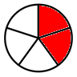 |  |  | 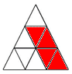 |  |  | 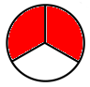
 | 3 |  |  | 2 |  |  | 4 |  |  | 2 |  |  | 8 |  |  | 1
 | 8 |  |  | 5 |  |  | 9 |  |  | 3 |  |  | 9 |  |  | 4

